**Trường THCS ……. BÀI KIỂM TRA CUỐI HỌC KÌ II**

**Họ Và Tên:** ……………………… **Môn: KHTN 7**

**Lớp:** …….. *Thời gian: 90 phút*

**Phần 1: Trắc nghiệm khách quan: (4 điểm)**

**Câu 1.** Phân tử Nitrogen được tạo bởi 2 nguyên tử Nitrogen. Khối lượng phân tử Nitrogen là:

A. 24

B. 26

C. 28

D. 30

**Câu 2**. Phân tử glucose cấu tạo từ carbon, hydrogen, oxygen. Glucose là:

A.đơn chất

B. hợp chất

C. kim loại

D. phi kim

**Câu 3.** Cho các phân tử sau: CO2, O2, NaCl, H2O. Phân tử có khối lượng lớn nhất là

A. CO2

B. O2

C. NaCl

D. H2O.

**Câu 4.** Phát biểu nào sau đây **không đúng** về chất?

A. Đơn chất là chất được cấu tạo từ một nguyên tố hóa học.

B. Hợp chất là chất được cấu tạo từ hai nguyên tố hóa học trở lên.

C.Đơn chất là chất cấu tạo bởi một chất tinh khiết

D. Phân tử là hạt đại diện cho chất, gồm một số nguyên tử liên kết với nhau, thể hiện đầy đủ tính chất hóa học của chất.

**Câu 5.** Cảm ứng ở sinh vật là phản ứng của sinh vật với các kích thích

A. Từ môi trường.

B. Từ môi trường ngoài cơ thể.

C. Từ môi trường trong cơ thể.

D. Từ các sinh vật khác.

**Câu 6.** Các tác nhân của môi trường tác động tới cơ thể sinh vật được gọi là gì?

A. Các nhận biết.

B. Các kích thích.

C. Các cảm ứng.

D. Các phản ứng.

**Câu 7.** Tập tính động vật là

A. một số phản ứng trả lời các kích thích của môi trường (bên trong hoặc bên ngoài cơ thể), nhờ đó mà động vật thích nghi với môi trường sống và tồn tại.

B. chuỗi những phản ứng trả lời các kích thích của môi trường bên ngoài cơ thể, nhờ đó mà động vật thích nghi với môi trường sống và tồn tại.

C. những phản ứng trả lời các kích thích của môi trường (bên trong hoặc bên ngoài cơ thể), nhờ đó mà động vật thích nghi với môi trường sống và tồn tại.

D. chuỗi phản ứng trả lời các kích thích của môi trường (bên trong hoặc bên ngoài cơ thể), nhờ đó mà động vật thích nghi với môi trường sống và tồn tại.

**Câu 8.** Thí nghiệm chứng minh tính hướng nước của cây:

1. Theo dõi sự nảy mầm của hạt thành cây có từ 3 tới 5 lá.

2. Đặt chậu nước có lỗ thủng nhỏ vào trong một chậu cây sao cho nước ngấm vào đất mà không gây ngập úng cây.

3. Gieo hạt đỗ vào hai chậu, tưới nước đủ ẩm.

4. Sau 3 đến 5 ngày (kể từ khi đặt chậu nước), nhẹ nhàng nhổ cây ra khỏi chậu và quan sát hướng mọc của rễ cây.

Thứ tự các bước thí nghiệm đúng là:

A. 1, 2, 3, 4.

B. 3, 1, 2, 4.

C. 4, 2, 3, 1.

D. 3, 2, 1, 4.

**Câu 9.** Ở thực vật có hai loại mô phân sinh là

A. Mô phân sinh đỉnh và mô phân sinh bên.

B. Mô phân sinh cành và mô phân sinh rễ.

C. Mô phân sinh lá và mô phân sinh thân.

D. Mô phân sinh ngọn và mô phân sinh rễ.

**Câu 10.** Cho sơ đồ quá trình sinh trưởng và phát triển trong vòng đời của ếch như sau:

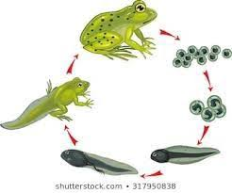

Thứ tự các giai đoạn phát triển đúng là:

A. ếch trưởng thành, trứng, nòng nọc, ếch con.

B. nòng nọc, ếch trưởng thành, trứng, ếch con.

C. trứng, ếch con, nòng nọc, ếch trưởng thành.

D, trứng, nòng nọc, ếch con, ếch trưởng thành.

**Câu 11.** Các nhân tố chủ yếu ảnh hưởng đến sinh trưởng và phát triển ở sinh vật là:

A. nhiệt độ, ánh sáng, nước.

B. nhiệt độ, ánh sáng, chất dinh dưỡng.

C. nhiệt độ, nước, chất dinh dưỡng.

D. nhiệt độ, ánh sáng, nước, chất dinh dưỡng.

**Câu 12.** Ở thực vật, ánh sáng là nhân tố ảnh hưởng trực tiếp hoặc gián tiếp đến bao nhiêu quá trình dưới đây?

a) Sinh trưởng

b) Thụ phấn

c) Quang hợp

d) Thoát hơi nước

e) Phát triển

f) Ra hoa

g) Hình thành quả

A. 6

B. 3

C. 7

D. 4

**Câu 13:** Khi nào ta nói âm phát ra âm cao?

A. Khi âm phát ra có tần số thấp.

B. Khi biên độ dao động lớn.

C. Khi biên độ dao động nhỏ.

D. Khi âm nghe to.

**Câu 14:** Trong các trường hợp dưới đây, khi nào vật phát ra âm to hơn?

A.khi tấn sổ dao động lớn hơn.

B.khi vật dao động mạnh hơn.

C. khi vật dao động nhanh hơn.

D. khi vật dao động yếu hơn.

**Câu 15:** Vật phản xạ âm tốt là:

A. Tấm gỗ.

B. Tấm kim loại.

C. Tường gạch.

D. Tấm nhựa.

**Câu 16:** Vật phản xạ âm kém là

A. Tấm gỗ.

B. Rèm nhung.

C. Tấm kim loại.

D. Tấm gương.

**Phần II: Tự luận: (6,0 điểm)**

**Câu 1. (1,0đ).** Nêu vai trò của tập tính đối với động vật.

**Câu 2.** **(1,0đ):** Cho sơ đồ vòng đời của muỗi:

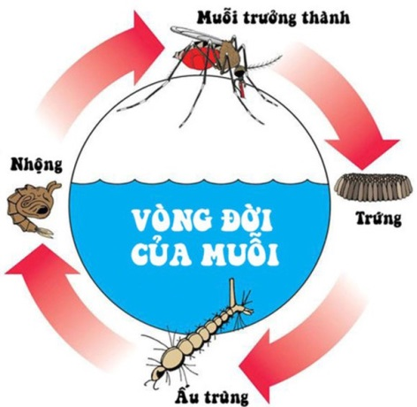

Em hãy kể tên các giai đoạn sinh trưởng và phát triển của muỗi?

**Câu 3. (1,0 đ)** Nêu khái niệm sinh trưởng, phát triển ở sinh vật và mối quan hệ giữa sinh trưởng, phát triển.

**Câu 4 (0,75đ):**

**a.** Hình 3.1 mô tả một nguyên tử oxygen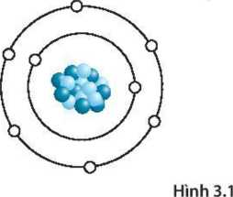. Hãy cho biết số đơn vị điện tích hạt nhân, số p, số e của nguyên tử oxygen?

**b.** Hãy cho biết các hình a,b,c,d dưới đây biểu diễn nguyên tử của nguyên tố nào?

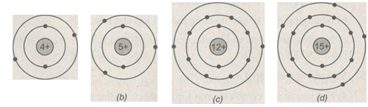

(a)

**Câu 5 (0,75 đ)**: Nguyên tố X (Z = 11) là nguyên tố có trong thành phần của muối ăn. Hãy cho biết tên nguyên tố X ? X có bao nhiêu lớp electron, bao nhiêu electron ở lớp ngoài cùng? Từ đó cho biết X thuộc chu kì nào, nhóm nào trong bảng tuần hoàn?

**Câu 6(0,75đ):** Khi con ong đi tìm mật thì đập cánh 880 lần trong 2 giây, con ruồi vỗ cánh khoảng 21000 lần trong 1 phút.

a. Tính tần số dao động trong 2 trường hợp.

b. Con nào phát ra âm trầm hơn, con nào phát ra âm bổng hơn. Vì sao?

**Câu 7(0,75đ):**  Một con tàu neo đậu sát mép hòn đảo, khi tàu hú còi, thuyền trưởng nghe thấy âm phản xạ cách âm trực tiếp 16s. Tính khoảng cách từ mép hòn đảo đến vách núi. Biết tốc độ truyền âm trong không khí là 340m/s.

**HƯỚNG DẪN CHẤM** **ĐỀ KIỂM TRA ĐÁNH GIÁ CUỐI HỌC KÌ II**

**Môn: Khoa học tự nhiên 7**

**Phần 1: Trắc nghiệm khách quan: (4 điểm)**

(Mỗi câu trả lời đúng được 0,25 điểm)

|  |  |  |  |  |  |  |  |
| --- | --- | --- | --- | --- | --- | --- | --- |
| 1C | 2B | 3C | 4C | 5A | 6B | 7D | 8B |
| 9A | 10D | 11D | 12A | 13D | 14B | 15B | 16B |

|  |  |  |
| --- | --- | --- |
| **Câu 1**  **(1,0)** | Vai trò của tập tính đối với động vật:  - Hình thành tập tính tốt cho vật nuôi: ăn, ngủ đúng giờ, đi vệ sinh đúng chỗ, nghe hiệu lệnh đến ăn  - Giúp ứng dụng vào các công việc trong sản xuất của con người như: đánh bắt, huấn luyện động vật | 0,5  0,5 |
| **Câu 2**  **(1,0)** | Các giai đoạn sinh trưởng và phát triển của muỗi: Gồm 4 giai đoạn phát triển:  Giai đoạn 1: Đẻ trứng  Giai đoạn 2: Ấu trùng (lăng quăng)  Giai đoạn 3: Nhộng (cung quăng)  Giai đoạn 4: Muỗi trưởng thành | 0,5  0,5 |
| **Câu 3**  **(1,0 điểm)** | - Sinh trưởng là sựtăng lên vể kích thước và khối lượng cơ thể dosự tăng lên về số lượng và kích thước tế bào.  - Phát triển là những biến đổi diễn ra trong đời sống của một cá thể. Phát triển gồm ba quá trình liên quan đến nhau là sinh trưởng, phân hoá tế bào, phát sinh hình thái cơ quan và cơ thể.  - Sinh trưởng và phát triển là hai quá trình có quan hệ qua lại chặt chẽ với nhau. - Sinh trưởng là tiền đề của phát triển, phát triển lại làm thay đổi tốc độ của sinh trưởng. | 0,25  0,25  0,25  0,25 |
| **Câu 4**  **(0,75 điểm)** | Z= p = e = 8  a. Be  b.B  c.Mg  d. P | 0,25  0,5 |
| **Câu 5**  **(0,75 điểm)** | X là sodium hay natri, kí hiệu hóa học là Na.  Na có 3 lớp electron, 1 electron ở lớp ngoài cùng.  Na thuộc chu kì 3, nhóm IA | 0,75 |
| **Câu 6**  **(0,75 đ)** | no = 880 lần  to = 2s  nr = 21000 lần  tr =1’ = 60s  a. fo =? Hz  fr =? Hz  b. Âm nào cao, thấp? Vì sao?  Giải  a. Tần số dao động của (cánh) con ong là:    Tần số dao động của (cánh) con ruồi là:    b. Con ruồi phát ra âm trầm (thấp) hơn, con ong phát ra âm bổng (cao) hơn.  Vì tần số dao động do cánh con ong lớn hơn tần số dao động do cánh con ruồi. Mà tần số dao động càng lớn thì âm càng bổng (cao) và ngược lại. | 0,75 điểm |

|  |  |  |
| --- | --- | --- |
| **Câu 7**  **(0,75 đ)** | Quãng đường âm thanh đã di chuyển là:  Âm đi từ tàu đến gặp vách núi bị phản xạ và truyền đến tai thuyền trưởng. Quãng đường đi của âm là hai lần khoảng cách từ từ tàu (mép đảo) đến gặp vách núi.  Vậy khoảng cách từ mép đảo đến vách núi là: | 0,75 điểm |

**Tài liệu được chia sẻ bởi Website VnTeach.Com**

**https://www.vnteach.com**